Fecha: 14 de mayo de 2013

Boletín de prensa Nº 725

LLEGAN 200 POLICÍAS PARA FORTALECER SEGURIDAD EN PASTO

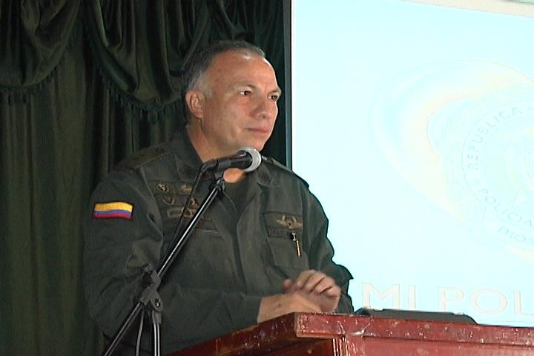

El General, Francisco Patiño Fonseca, Comandante de la Región 4 de la Policía Nacional, oficializó la asignación de los uniformados en un evento que contó con la presencia del Secretario de Gobierno, Gustavo Núñez Guerrero. El acto que se desarrolló en el Colegio Nuestra Señora de Las Lajas, hace parte de las disposiciones del Presidente de la República, Juan Manuel Santos Calderón, durante el último consejo de seguridad en Pasto, en atención a la solicitud hecha por el Alcalde Harold Guerrero López.

Reducir la tasa de homicidio en la ciudad, es el principal propósito de la Policía. De acuerdo a las estadísticas, por cada 100 mil habitantes, hay un registro de 26 casos. Según el Comandante del Distrito Pasto, Coronel, Nelson Calderón, en lo corrido de este año ya van 42 víctimas, un aumento de 18 casos en comparación con el año anterior, lo que representa un crecimiento del flagelo de un 58%.

De acuerdo al Secretario de Gobierno de Pasto, Gustavo Núñez Guerrero, los operativos serán apoyados con medidas administrativas como la prohibición de consumo de licor en el espacio público y el uso de armas. Las investigaciones realizadas por las autoridades establecen que muchos de los hechos de violencia, están relacionados con las pirámides y los ajustes de cuentas, por lo que invitaron a la ciudadanía a que denuncien de forma oportuna cualquier situación de sospecha.

El General Patiño Fonseca señaló que con los nuevos policías y la Institución, teniendo en cuenta el apoyo de los programas de prevención realizadas por la Administración Local, buscará mejorar la percepción de seguridad entre los ciudadanos. “Estamos haciendo planes esporádicos en los diferentes sectores, especialmente en El Potrerillo, donde habrá un dispositivo especial con el fin de combatir la delincuencia y casos: como el homicidio, micro tráfico y micro extorsión”.

Contacto: Secretario de Gobierno, Gustavo Núñez Guerrero. Celular: 3206886274
ENTREGAN PARQUE AUTOMOTOR PARA LA SEGURIDAD EN COMUNA CUATRO

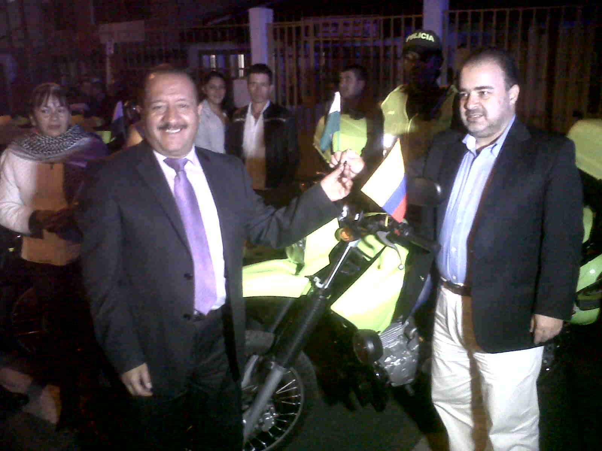

A partir de ahora, la Policía Nacional reforzará los esquemas de seguridad en la Comuna 4 con la asignación de una camioneta, cuatro motocicletas de alto cilindraje y un CAI móvil. La entrega de estos elementos fue oficializada en el salón comunal del barrio Miraflores Primera Etapa por
el Secretario de Gobierno, Gustavo Núñez Guerrero quien ha venido reiterando que el propósito de la administración local es combatir la delincuencia en los sectores más críticos de la ciudad.
Los habitantes de los diferentes barrios que conforman la comuna celebraron la entrega del parque automotor, el cual permitirá que la policía actúe de manera oportuna frente a los diversos hechos de inseguridad que se registren en la zona. Sin embargo, la institución y la administración local reiteraron a la comunidad, la oportuna información que ayude a contrarrestar el accionar de los delincuentes.

Para fortalecer las labores de seguridad, en los próximos días, la Secretaría de Gobierno comenzará a socializar la puesta en marcha de los decretos que prohíben el consumo de licor en espacio público y el uso de armas blancas.

Contacto: Secretario de Gobierno, Gustavo Núñez Guerrero. Celular: 3206886274

ALCALDÍA DE PASTO REDISEÑA SU PÁGINA WEB

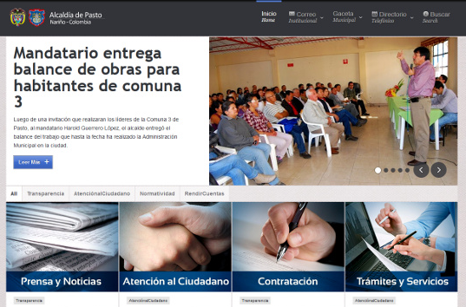

Con el propósito de mejorar la interacción de la entidad con el ciudadano, la Alcaldía de Pasto a través de la Subsecretaría de Sistemas de Información y la Oficina de Comunicación Social, realizó el lanzamiento de su nueva página web.

“A través de esta nueva página se busca ofrecer una mayor cantidad de trámites y servicios en línea,” afirmó, el subsecretario de Sistemas de Información, Mario Landazuri, quien agregó que con nuevas herramientas informáticas, la comunidad podrá acceder a servicios que podrá realizar desde un computador en su hogar u oficina, realizar seguimiento a los megaproyectos y demás obras que actualmente ejecuta la administración.

El sitio web fue diseñado basándose en los lineamientos de la estrategia nacional de Gobierno en Línea, liderada por el Ministerio de las Tecnologías de la Información y las Comunicaciones, TIC, así mismo se tuvo en cuenta nuevos conceptos de internet que buscan que los sitios web sean sencillos y fáciles de usar por el ciudadano.

Para conocer el nuevo diseño de la página web de la Alcaldía de Pasto visite www.pasto.gov.co

Contacto: Subsecretario de Sistemas de Información, Mario Landázuri. Celular: 3017891133

INICIÓ SEXTA TEMPORADA DE LETRAS Y FERIA INTERNACIONAL DEL LIBRO



Hasta el sábado 18 de mayo se llevará a cabo la ‘Sexta temporada de letras - feria internacional del libro y la cultura’, iniciativa liderada por la Alcaldía de Pasto, Banco de la República, Universidad de Nariño, Fundación Qilqay, entre otras entidades, así lo dio a conocer el subsecretario de Formación y Promoción de la Secretaría de Cultura, Gabriel Eduardo Nieva quien agregó que a través de este evento se busca promover la formación de lectores.

El funcionario informó que entre los escritores más importantes que tendrá el programa, se encuentran Evelio José Rosero Diago y el también actor Humberto Dorado. La feria permitirá a los asistentes, disfrutar de talleres de lectura para niños, jóvenes y adultos, así como conversatorios, conferencias y cine. La mayor parte de las actividades que se desarrollarán en el Banco de la República y la Cámara de Comercio de Pasto, tendrá como invitados especiales
a los países de Francia y Ecuador. La programación completa la podrán encontrar en el archivo adjunto.

Contacto: secretario de Cultura, Álvaro José Gomezjurado. Celular: 3016998027

PASTO A PREPARARSE PARA EL DÍA SIN CARRO

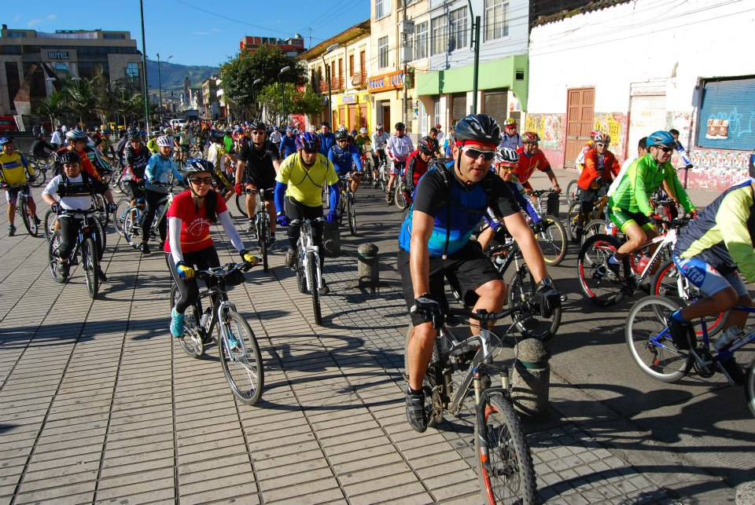

Con motivo de la llegada de una de las etapas de la Vuelta a Colombia en Bicicleta, versión 2013 a la Capital de Nariño, la Alcaldía de Pasto a través de la Secretaria de Tránsito y Transporte Municipal decretó para el próximo 11 de junio, el Día sin Carro que se realizará desde las 7:30 de la mañana hasta las 7:30 de la noche.

Al respecto, el Secretario de Tránsito, Guillermo Villota Gómez indico que la medida pretende rendir homenaje a uno de los eventos que le ha dado grandes satisfacciones al país. De otro lado, el funcionario manifestó que el desarrollo de la jornada servirá para incentivar el uso de la bicicleta como un medio alternativo para afrontar, de forma temporal, la dificultad que por las diferentes intervenciones de mejoramiento de la malla vial se ven sometidas las calles, carreras y avenidas de la ciudad.

La administración local, en su proceso del cambio cultural, invita a la ciudadanía en general a participar de esta actividad, que tiene, entre otros propósitos, disminuir la contaminación al ecosistema generada por el ruido y los gases de los vehículos.

Contacto: Secretario de Tránsito y Transporte, Guillermo Villota Gómez. Celular: 3175010861

SEPAL CUMPLIÓ JORNADA EN JAMONDINO

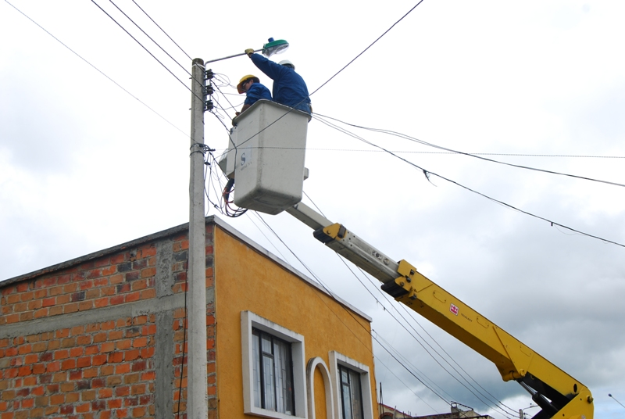

Con el fin de mejorar las condiciones de convivencia y seguridad en el sector rural del Municipio, la Empresa de Alumbrado Público de Pasto, Sepal, cumplió una jornada de trabajo en Jamondino y El Rosario donde se instalaron 22 nuevas luminarias, se efectuaron 26 trabajos de mantenimiento, además se determinaron las necesidades de expansión de la red.

La gerente de Sepal S.A. Maritza Rosero Narváez, indicó que el trabajo se cumplió de acuerdo con el cronograma que desarrolla la entidad los días martes y jueves en donde se visitan los corregimientos. “Esperamos que con esta intervención la comunidad tenga mejores condiciones para mitigar la inseguridad, en coordinación con la Secretaría de Gobierno, seguiremos llegando al sector rural y a las comunas de Pasto” destacó la funcionaria quien agregó que este jueves 16 de mayo, la empresa visitará el corregimiento de Mapachico.

El corregidor de Jamondino, José Mejía, manifestó que el trabajo desarrollado por Sepal S.A. contribuirá a la seguridad de los habitantes tanto del corregimiento como del barrio El Rosario, donde también se mejoró el alumbrado público. “Tenemos algunas situaciones de atracos y de
presencia de delincuentes que amparados en la oscuridad afectan a la comunidad, pero con este trabajo esperamos superar esta situación” concluyó.

Contacto: Coordinador de Comunicaciones Sepal, Darío Estrada. Celular: 3006954496

ALCALDIA DE PASTO CONTINÚA PROMOVIENDO LA CONFORMACIÓN DE VEEDURÍAS CIUDADANAS

La Alcaldía de Pasto a través de la Secretaria de Infraestructura en coordinación con la Secretaria de Desarrollo Comunitario invita a conformar el comité veedor del proyecto de “MANTENIMIENTO Y MEJORAMIENTO DE TRANSITABILIDAD DE LA MALLA VIAL URBANA DE LA CIUDAD DE PASTO”. Agenda que se desarrolla para la comuna 9 de la siguiente manera:
El martes 14 de mayo, desde las 6:00 pm, Cra. 32 # 21 – 30 Diagonal Hospital Infantil.
El día miércoles 15 de mayo desde las 6:30 pm en el Salón Comunal Pandiaco.

Contacto: Secretaria de Desarrollo Comunitario, Patricia Narváez. Celular: 3014068285

INVITAN A BENEFICIARIOS DE COLOMBIA MAYOR, RECLAMAR SUBSIDIO ECONÓMICO

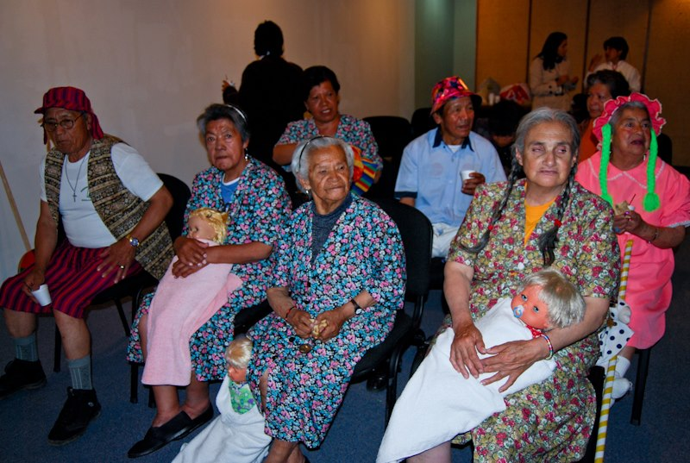

La Secretaría de Bienestar Social, hace un llamado a las personas beneficiarias del “Programa nacional de solidaridad con el adulto mayor, Colombia Mayor” - modalidad subsidio económico, que no han cobrado dos o más nóminas y que actualmente se encuentran bloqueados, presentarse en las instalaciones de la dependencia barrio Mijitayo carrera 26 sur (antiguo Inurbe), para actualizar la dirección de su domicilio y entregar dos copias de la cédula original con el fin de tramitar la respectiva activación ante el consorcio, hasta el martes 28 de mayo. En el documento adjunto encontrarán más información de este proceso.

Contacto: Secretaria de Bienestar Social, Laura Patricia Martínez Baquero. Celular: 3016251175

BUSCAN DISMINUIR CASOS DE VIOLENCIA SEXUAL

El comité interconsultivo para la Prevención y Atención a Niños, Niñas y Adolescentes, Víctimas de Violencia Sexual, se reunió para socializar la estrategia de comunicaciones y elaborar una agenda que permita disminuir los casos en Pasto y el departamento de Nariño. Durante el encuentro, asistieron los comunicadores sociales de la Alcaldía de Pasto, El Instituto Departamental de Salud y Policía Nacional. En la reunión se reiteró el compromiso que tienen los profesionales en la protección a este grupo de personas.

Pasto Transformación Productiva

María Paula Chavarriaga Rosero
Jefe Oficina de Comunicación Social
Alcaldía de Pasto

